Белорусский государственный технологический университет
Факультет информационных технологий
Кафедра программной инженерии

Лабораторная работа №3
По дисциплине «Администрирование и безопасность интернет-систем»
На тему «Установка почтового сервера с веб-интерфейсом на ОС Ubuntu Server 18.04»

Выполнил:
Студент 3 курса 8 группы
Лужецкий Владислав Константинович
Преподаватель: асс. Сазонова Д.В.

Минск 2026
Оглавление
Введение 3
1 Расширение логического тома и файловой системы, установка базы данных MariaDB, веб-сервера Apache и PHP 4
2 Настройка почтового ядра 5
4 Создание пользователей и работа с почтой 8
Вывод 10

Введение
Целью работы является изучение процесса автоматизированного развертывания почтовой системы. Согласно требованиям установщика, инсталляция iRedMail должна производиться на «чистую» операционную систему (FRESH server), на которой отсутствуют ранее установленные почтовые компоненты (MySQL, Postfix, Dovecot и др.). Это необходимо для того, чтобы скрипт автоматической настройки мог корректно сконфигурировать все зависимости, не вызывая конфликтов с существующими файлами.

1 Расширение логического тома и файловой системы, установка базы данных MariaDB, веб-сервера Apache и PHP
На рисунке 1.1 представлено доступное место для каждого из разделов.
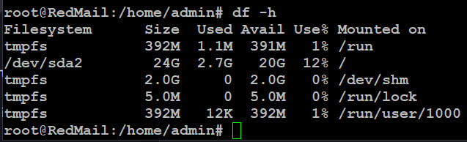
Рисунок 1.1 – Доступное место для каждого из разделов
Далее нужно было внести изменения в файл hosts. Туда нужно внести изменения, которые представлены на рисунке 1.2.
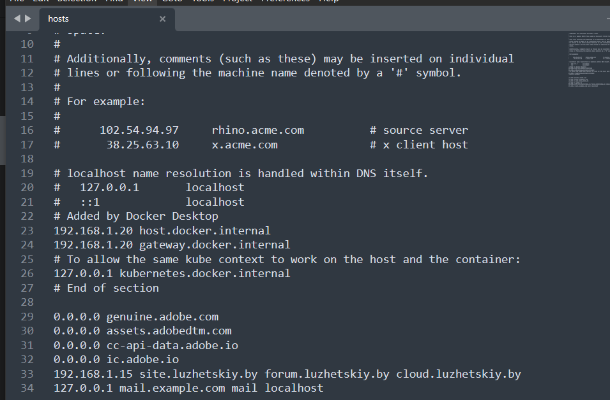
Рисунок 1.2 – Внесение изменений в файл hosts
Далее нужно было обновить пакеты системы и установить Apache, MariaDB и PHP.
На данном этапе завершена настройка и установка базового фундамента.

2 Настройка почтового ядра
Затем нужно установить почтовое ядро (Redmail).
В процессе установки мы видим приветственное сообщение, где указываются все наши зависимости. Данное действие представлено на рисунке 2.1.
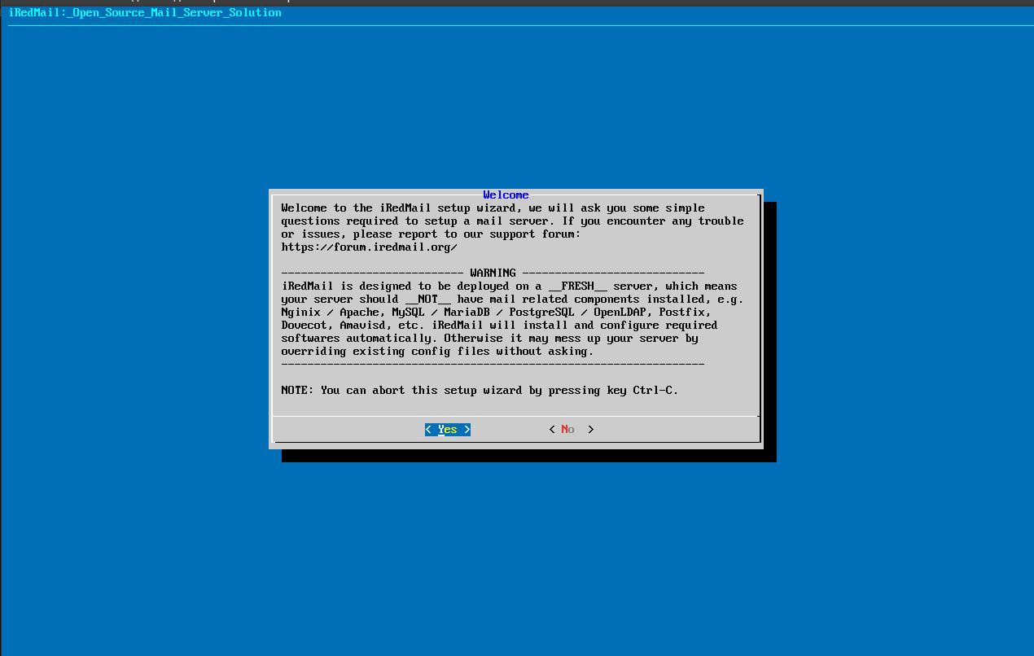
Рисунок 2.1 – Приветственное сообщение
Далее нужно было указать путь к хранению наших сообщений. Данное действие представлено на рисунке 2.2.
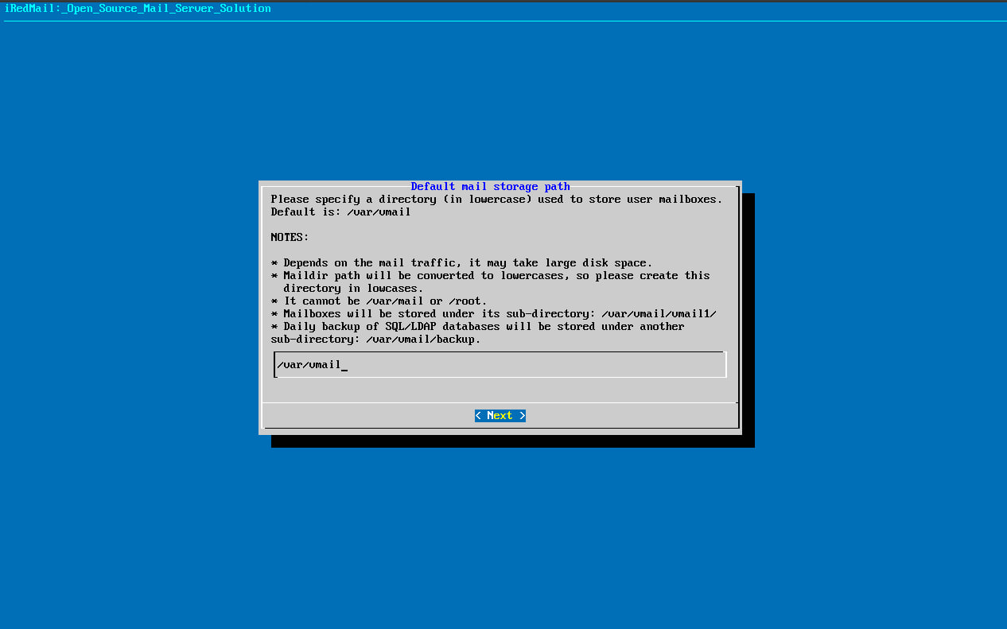
Рисунок 2.2 – Установка пути для хранения сообщений
Далее нужно было настроить доменное имя, это действие представлено на рисунке 2.3.
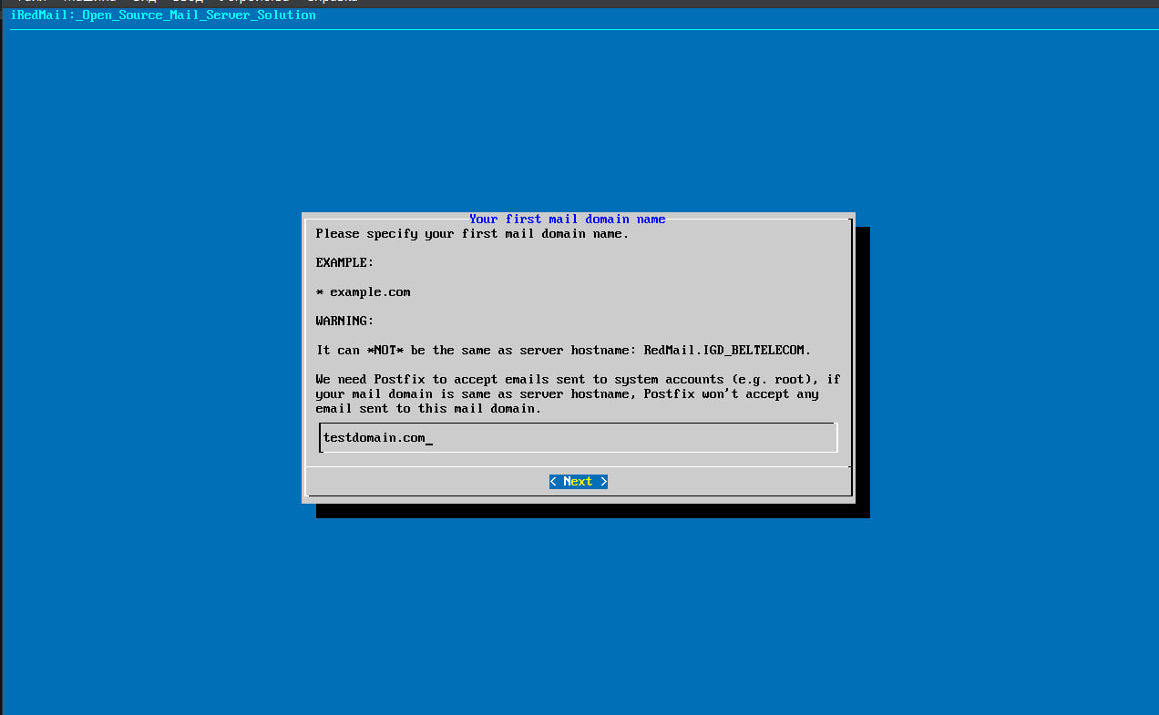
Рисунок 2.3 – Настройка доменного имени
Далее нужно установить указать пароль для доменного администратора.
Это представлено на рисунке 2.4.
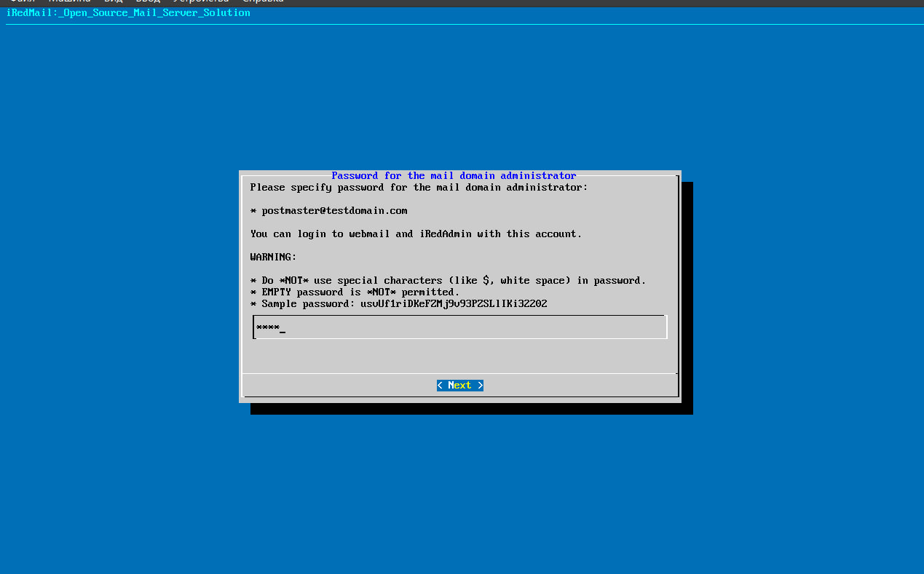
Рисунок 2.4 – Установка пароля для администратора
Далее нужно было подтвердить корректность выбранных нами модулей в процессе установки. Результат представлен на рисунке 2.5.
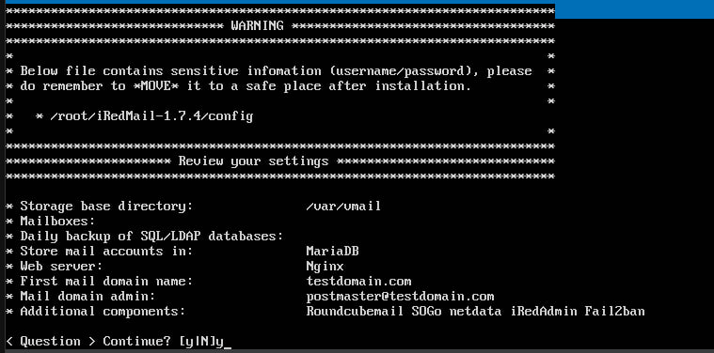
Рисунок 2.5 – Подтверждение установки
В итоге, после установки всех необходимых модулей и самого RedMail можно увидеть сообщение об установке. Это представлено на рисунке 2.6.
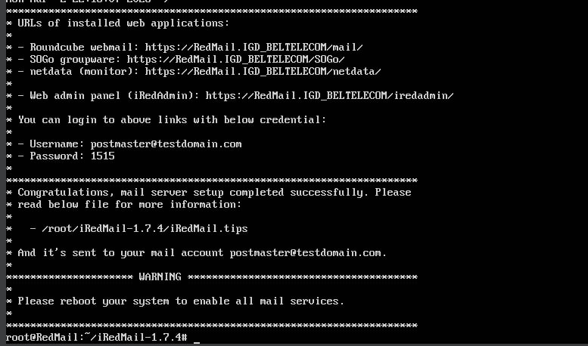
Рисунок 2.6 – завершение установки RedMail
Убедимся, что установили конкретно MariaDB, команда и результат представлены на рисунке 2.7.
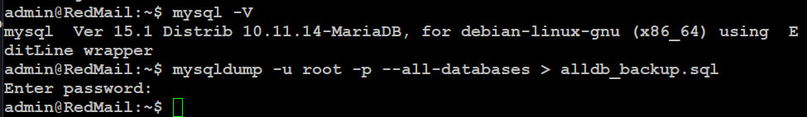
Рисунок 2.7 – Проверка субд
Стоит отметить, что также необходимо изменить порты apache2, т.к по умолчанию порты apache2 и nginx совпадают и будут конфликтовать. Результат изменения порта представлен на рисунке 2.8.
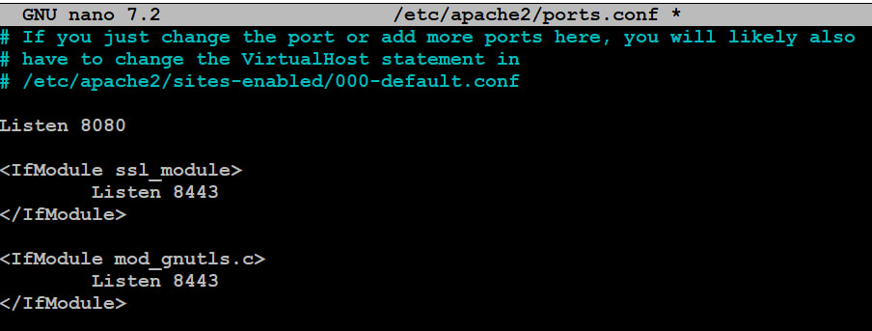
Рисунок 2.8 – Изменение порта у Apache2
На данном этапе установка iRedMail завершена.

4 Создание пользователей и работа с почтой
На рисунке 4.1 представлен интерфейс iRedAdmin.
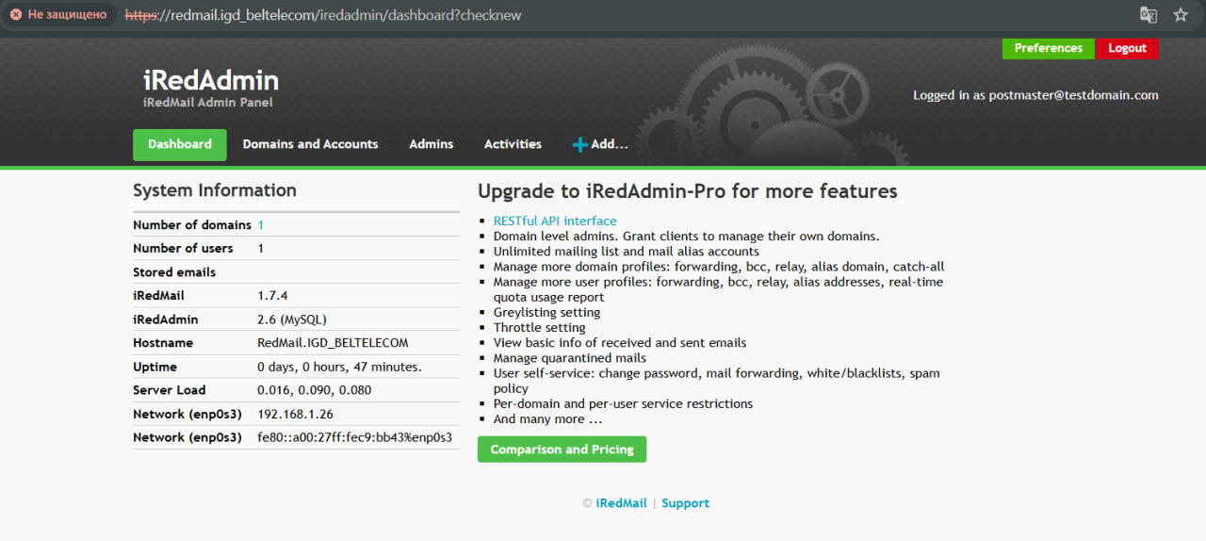
Рисунок 4.1 – интерфейс iRedAdmin
На рисунке 4.2 представлено создание первого пользователя.
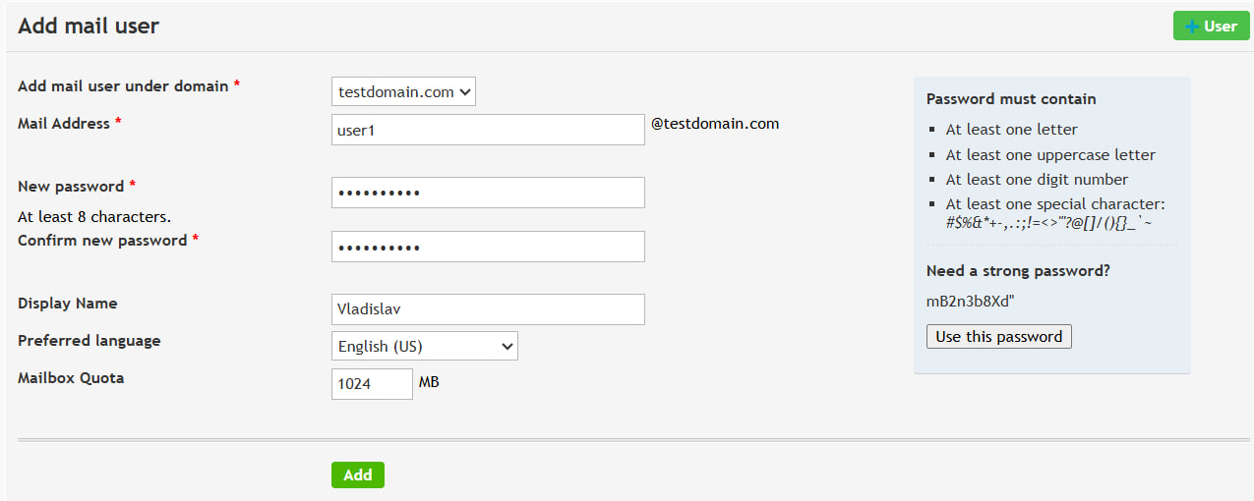
Рисунок 4.2 – Создание первого пользователя
На рисунке 4.3 представлено создание второго пользователя.
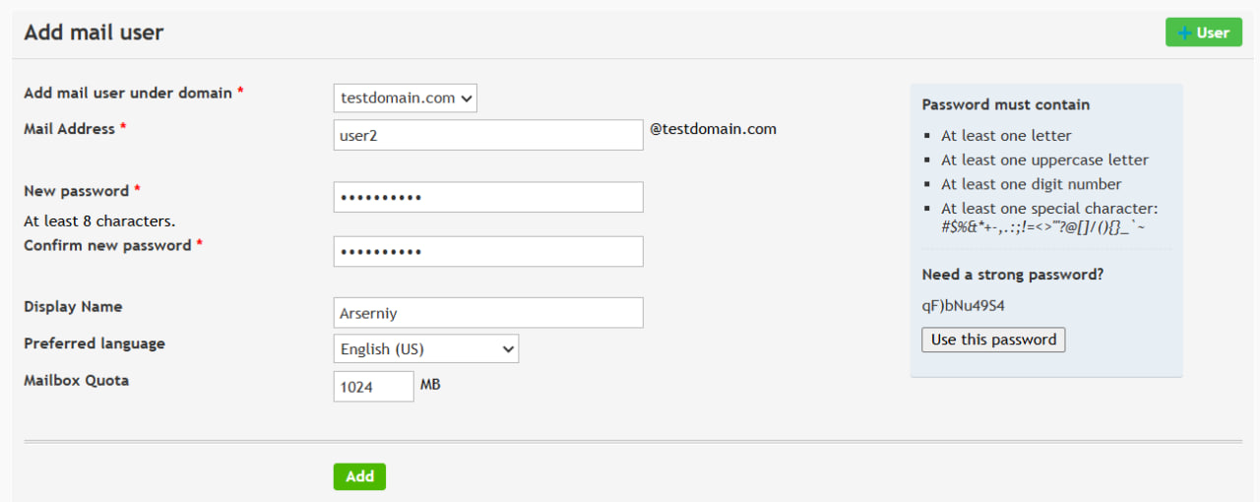
Рисунок 4.2 – Создание первого пользователя
Проверим созданных пользователей. Данное действие представлено на рисунке 4.4.
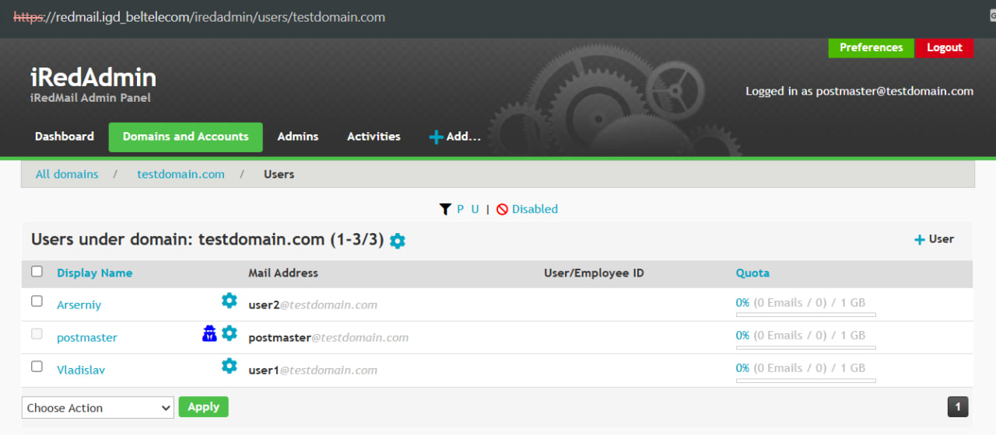
Рисунок 4.4 – Проверка созданных пользователей
Далее нужно было отправить сообщение от одного пользователя другому. Данное действие представлено на рисунке 4.5.
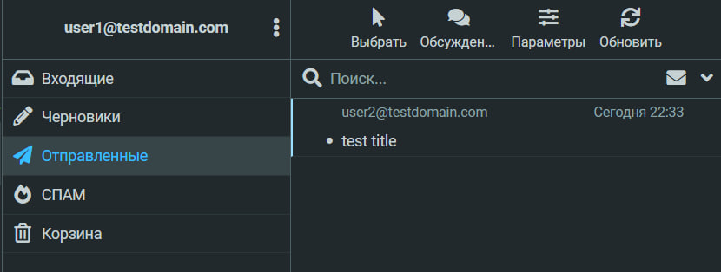
Рисунок 4.5 – Отправка сообщения user2 от user1
Далее нужно было авторизоваться под user2 и проверить, что пользователь получил сообщение от user2. Данное действие представлено на рисунке 4.6.
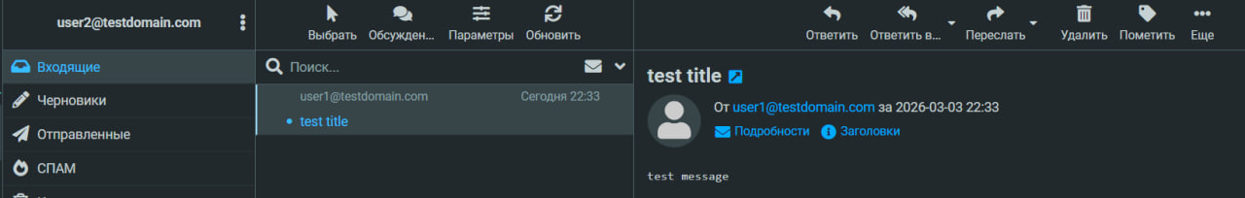
Рисунок 4.6 – Проверка полученного сообщения
На данном этапе была завершена проверка работы почты.

Вывод
В ходе лабораторной работы было успешно освоено комплексное решение iRedMail, которое позволяет автоматизировать настройку сложной почтовой экосистемы. Использование веб-панели iRedAdmin значительно упрощает повседневные задачи администрирования, такие как мониторинг состояния сервера и управление пользователями, избавляя от необходимости ручной правки конфигурационных файлов Postfix и Dovecot. Ключевым условием стабильной работы является соблюдение чистоты среды при установке, что подтверждается предупреждением инсталлятора о недопустимости наличия предустановленного ПО. Данное решение является оптимальным для быстрого развертывания защищенного корпоративного почтового сервера с минимальными временными затратами.

